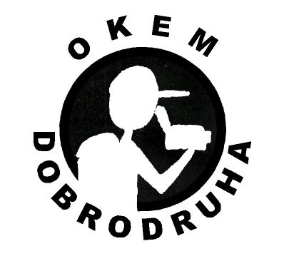
Přihláška filmu na XVI. ročník soutěže
OKEM DOBRODRUHA

název díla: .........................................................................................................................................
rok výroby: ........................................................................................................................................
režie: .................................................................................................................................................
scénář: .............................................................................................................................................
kamera: ..........................................................................................................................................
délka díla: .......................................................................................................................................
Synopse (určeno pro zveřejněný přehled soutěžních filmů, stačí několik vě)t:

Kontaktní adresa:
telefon: e-mail (je nutný):
Prohlašuji, že souhlasím s pravidly a podmínkami soutěže a stvrzuji, že uvedené údaje jsou pravdivé. Podáním této přihlášky dávám souhlas, aby pořadatel v rámci propagace festivalu a soutěže využíval ukázky a fotografie z přihlášeného filmu a beru na vědomí, že film bude uložen v archívu soutěže Okem dobrodruha.
V ................................. dne ................................
………………………………..
podpis soutěžícího

Tuto podepsanou přihlášku zašlete spolu s filmem na DVD nejpozději do 19.10.2015 na adresu: Alena Žákovská, Oblá 69, 634 00 Brno. Současně s odesláním filmu odešlete na e-mail: horizont.cz@seznam.cz tuto přihlášku v elektronické podobě a současně a 2-3 ilustrativní fotky.
Na této e-mail adrese (případně na telefonu + 420 724 995 976, + 420 723 091 241) odpovíme i případné dotazy atd.. Informace o soutěži OKEM DOBRODRUHA a festivalu RAJBAS 2015 jsou průběžně zveřejňovány na www.festivalrajbas.cz

